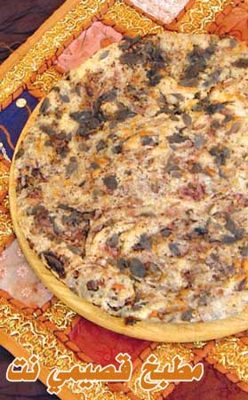

المقادير:

ـــ كيس طحين (الكمية تكفي لأكثر من صينية ـــ يوضع الباقي بالبراد ويستعمل لاحقا)
ـــ 3 ملاعق صغيرة خميرة
ـــ نصف كوب حليب سائل
ـــ نصف كوب مازولا
ـــ ملعقة صغيرة من الملح
ـــ 2 كوب ماء

الطريقة:

طريقة صينية الفطير الفلسطيني بالزعتر:
تعجن المقادير سويا وتترك لترتاح مدة ساعتين بعد ذلك نأخذ قطعة كبيرة من العجينة ونضعها في بايركس يحتوي على زيت زيتون مقدار فنجان شاي، ونغطي البايركس ونترك العجينة أيضا لتختمر ثانية في الزيت بعد ذلك ندهن السطح الذي سنعمل عليه بزيت زيتون ونضع بجانبنا صحنا فيه زيت زيتون (ممكن أن نأخذ من الزيت الموجود في البايركس) ونأخذ كرة العجينة ونغمس أيدينا بالزيت ونفردها حتى تصبح مثل ورقة السيجارة لا يهم إذا أصبح بها ثقوب ثم نوزع حشوة الزعتر على سطحها (طبقة رقيقة لأن طعم الزعتر حاد)، بحيث نفرد الزعتر على سطح العجينة بشكل متقطع ليس كاملا ونرد الأطراف إلى الوسـط
مرة ثانية ثم نبسط العجينة ثانية بأن نبلل أيدينا بقليل من الزيت ونضع في الوسط قليلا من الجبنة ثم نرق العجينة، ثم نرد الأطراف على بعضها بحيث تكون مثل الدائرة، إذا كانت كمية العجينة المحشوة بالزعتر كبيرة يمكن أن نقسمها على صينيتين، توضع العجينة في الصينية وتبسط باليد، ثم تخبز، يمكن أن توضع في الفريزر للاستعمال لاحقا.

